ΕΛΛΗΝΙΚΗ ΔΗΜΟΚΡΑΤΙΑ |  | ΣΧΟΛΗ ΦΙΛΟΣΟΦΙΚΗ
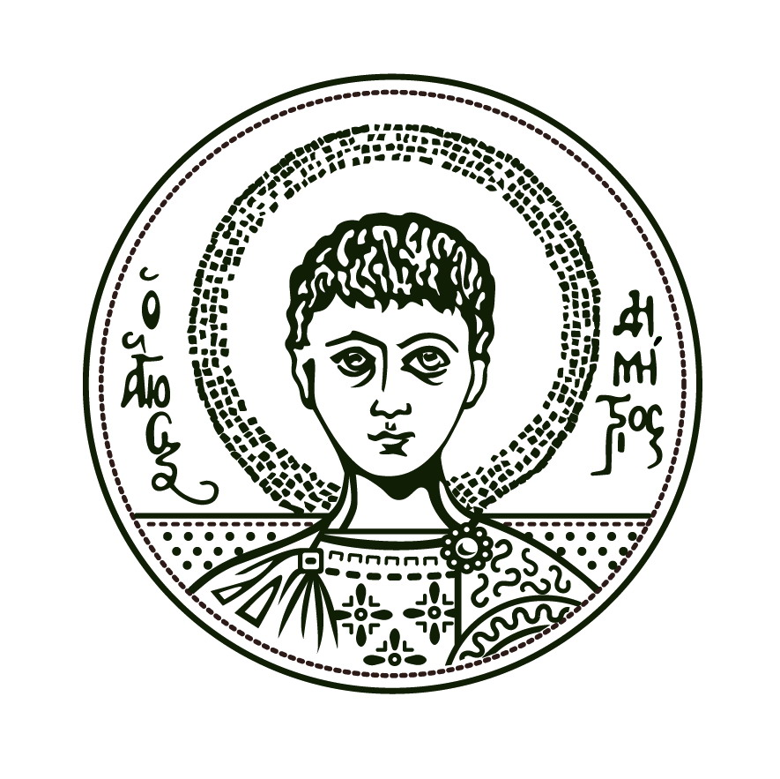 |  | ΤΜΗΜΑ ΦΙΛΟΛΟΓΙΑΣ  Τομέας Μεσαιωνικών  Ελληνικών Σπουδών
ΑΡΙΣΤΟΤΕΛΕΙΟ  ΠΑΝΕΠΙΣΤΗΜΙΟ  ΘΕΣΣΑΛΟΝΙΚΗΣ |  | Τηλ.: 2310 99 7036
 |  | e-mail: kotzabas@lit.auth.gr

Α Ν Α Κ Ο Ι Ν Ω Σ Η

Την Τρίτη 19 Σεπτεμβρίου, ώρα 13:30, στην αίθουσα Τηλεδιασκέψεων του ΑΠΘ
(στο ισόγειο του κτηρίου των Σχολών Νομικής και Οικονομικών-Πολιτικών Επιστημών)
θα γίνει η δημόσια υποστήριξη της διδακτορικής διατριβής
του κ. Umberto Fiorino με θέμα:

«Το ιεροκοσμικό Ανθολόγιο του Νίκωνα. Εισαγωγή και κριτική έκδοση».

Από τον Τομέα Μεσαιωνικών Ελληνικών Σπουδών

